«Расчёт бюджета семьи»
Нестандартный урок закрепления арифметических действий в 7 «Б» и в 8 «А» классах.

Тема урока: «Расчёт бюджета семьи»
Тип урока: урок закрепления и систематизации знаний.
Цель: Закрепление арифметических действий на примере расчета бюджета семьи.
Задачи урока:
Образовательные:
- учить рассчитывать доходы семьи, с учётом социальных выплат каждому её члену;
Коррекционно-развивающие:
- способствовать развитию умения устанавливать причинно-следственные связи, делать выводы и обобщения;
- развивать умение планировать доходы и расходы в семье;
- развивать устную речь через составление связного рассказа с опорой на слайды презентации.
Воспитательные:
- способствовать развитию личностных качеств (трудолюбие, старание, дисциплина, самостоятельность).
Оборудование урока:
- ПК, мультимедийный проектор, экран;
- презентация « Расчёт бюджета семьи»;
- карточки – со словарными словами;
- карточки – с указанием размера денежных выплат;
- карточки – с заданиями для индивидуальной работы;
- наборы продуктов питания с указанной ценой;
-тест «Экономическая игра».
Ход урока
- Организационный момент.
Приветствие. Урок сегодня необычный - для учащихся двух классов сразу. Тема урока: «Расчёт бюджета семьи с учётом социальных выплат». (Слайд №1)
Сегодня на уроке ученики 7 «Б» класса будут консультантами и помогут ребятам 8 «А» класса рассчитать доходы семьи.
2. Актуализация знаний.
На уроке СБО ученики 8 «А» класса изучали тему «Бюджет семьи».
- Что составляет бюджет семьи? (Слайд №2)
- Доходы и расходы (словарная работа читают 1,2 ученика)
Давайте уточним, что такое доход семьи, и из чего он складывается?
- Где работает твоя мама?
- Что она получают за свой труд? (зарплата - это заработная плата, читают 1,2 ученика)
- А пожилые люди, которые уже не работают, что получают они от государства? (пенсия словарная работа читают 1,2 ученика)
- Кому еще в нашем государстве платят пенсию? (инвалидам взрослым и инвалидам детям)

-1-
- Многие наши выпускники учатся в колледжах, какие выплаты от государства они получают за хорошую учебу? (стипендия читают 1,2 ученика)
- Семьям, находящимся в тяжелой жизненной ситуации государство выплачивает денежные пособия, субсидии, и др. материальную помощь (читают 1,2 ученика)
Давайте проверим, как вы запомнили названия денежных выплат.

3. Первичное закрепление материала.
Тест «Экономическая игротека».
Вопросы и варианты ответов зачитывают ребята 7 класса, выбирают единственный правильный ответ и подчёркивают ученики 8 «А» класса.
( работа в парах)
Вопрос № 1. Чем отличается домашний труд от труда на производстве?
• На производстве веселее трудиться.
• На производстве за труд платят деньги.
• На производстве много народа.
Вопрос № 2. Как называются деньги, которые получают родители за работу?
• Плата
• Зарплата
• Посылка
Вопрос № 3. Как называются деньги, которые выплачивает государство пожилым людям?
• Пенсия
• Продукты питания
• Награда
Вопрос № 4. Как называются деньги, получаемые за хорошую учёбу в колледже, ВУЗе?
• Премия
• Подарок
• Стипендия
Вопрос № 5.На какую материальную помощь могут рассчитывать многодетные и малообеспеченные семьи?
• Конфеты, мороженное, фрукты
• Выплаты, пособия, субсидии
• Грамоты, награды, призы
Проверяют правильность по ПК. (Слайд №3).
Ученики 8 «А» класса проверяют свои ответы и ставят + или -, контроль и оценку работ осуществляют учащиеся 7 «Б» класса.
На первый вопрос вы подчеркиваете • На производстве за труд платят деньги
На второй вопрос подчеркиваете • Зарплата
На третий вопрос • Пенсия
На четвёртый вопрос • Стипендия
На пятый вопрос • Выплаты, пособия, субсидии
За теоретические знания вы получаете следующие оценки…..
- Что же такое доход семьи и из чего он складывается? (Слайд №4)

-2-
- Прочитайте, из чего складывается доход семьи. (1,2 ученика)
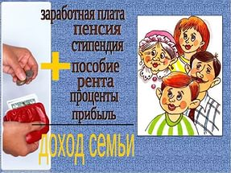
Пособия
Субсидии
Выплаты

Дотации
Субсидии
Выплаты

Вывод: Доход семьи складывается из денег, получаемых каждым членом семьи. ( делает учитель)
4. Физминутка:
- Мы долго работали, отдохнём!
Сложите руки перед собой, закройте глаза, опустите голову на руки, считаем до 10.
Подняли голову, открыли глаза, пальцами помассировали мочки ушей – активизируем работу мозга.
Поднимаем и опускаем плечи – кровь лучше поступает к мозгу.
Встаём, поднимаем руки в стороны и вверх, опускаем руки и садимся на свои места.
5. Практическая работа
На учительском столе стоят таблички со словом зарплата, её получают ваши родители на предприятиях, где они работают.
На двух других столах – таблички, с названиями социальных денежных выплат и местом, где они оформляются.
Давайте их внимательно изучим:
Пенсионный фонд России в г. Коврове, находится на ул. Свердлова д.22.
Здесь оформляются и выплачиваются пенсии, субсидии на оплату ЖКХ.
Центр социальной защиты населения, находится на пр-те Ленина д.42-А.
Здесь оформляются пособия, и др. денежные выплаты.
Памятки для каждого на будущее.

- Я получила разрешение ваших родителей посчитать доход за месяц семей ребят 8 «А» класса.

- Уточняем состав ваших семей, и какие денежные средства, получают ваши семьи.
Состав семьи Антона:
- Антон, с кем ты живёшь?
Папа, мама и брат Матвей.
Возьми со стола таблички со словом зарплата мамы, зарплата папы, Какие ещё денежные средства поступают в доход вашей семьи? Идёшь к столу с ПФР и берёшь 2 пенсии на ребёнка – инвалида и субсидия на оплату коммунальных услуг ЖКХ. ( Консультант поможет посчитать денежные выплаты вашей семьи).

- 3 -
Даниил:
С кем ты живёшь?
Мама получает зарплату? Что получает бабушка? (Возьми со стола таблички со словом зарплата мамы, пенсия бабушки и пенсия на ребёнка – инвалида берём в ПФР на ул. Свердлова, отнеси консультанту данные о доходах вашей семьи).
Таня:
Возьми со стола ПФР две таблички пенсия на ребенка инвалида 13800р. Х 2 + и выплата по уходу 5500р. Х 2, тоже две.
Ваня:
- Куда Ваня будет обращаться за пенсией бабушки, и пенсией на ребенка
инвалида? А где выдаётся зарплата бабушки и старшего брата?
Консультантам надо составить пример на порядок действий и найти сумму чисел.
Ученики 8 «А» класса выполняют индивидуальные задания:

19р. + 2р. х 2 = 23р. 15р. + 10р. + 14р. = 39р.
3 х (15р. – 9р.) = 18р. 20 : 4 х 2 =10р. Ваня на карточке
Из ответов составь слово, расположив числа в порядке убывания.
Р -50 Л – 40 П – 39 Я – 23 Д – 22 Х – 21 О – 20 Т – 18 М – 15 Ь – 10

39 | 23 | 18 | 10
П | Я | Т | Ь
(ПЯТЬ) это оценка за правильно выполненное задание.

Набрать монетами разного достоинства деньги на проезд в троллейбусе до школы и обратно. У доски работают Таня, Антон и Даниил Таня, Антон и Даниил.
Даниил и Таня набирают по 16 рублей (монетами разного достоинства).
Антон на доске выполняет сложение столбиком 16р. + 16р.= 32р.
Ученики 7 «Б» класса у доски подсчитывают, сколько денег истратим на проезд за (месяц) 26 учебных дней, на двоих детей, и на двух троллейбусах, в школу и обратно.
32р. 832р. 1664р.
х26 х 2 х 2
+192 1664р. 3328р.
3328р.
64
832р.

Оценки……. .
Проверяем подсчеты консультантов на ПК. Зачитываем, пример на порядок действий и результат.
Доход семьи Антона складывается из ……….., ………… и равен ……… .
з/п мамы 10000р. + з/п папы 6000р. + пенсия 13800р. х 2 + субсидия 1670р.
(Слайд №5) Оценка …… .
Как выполняли сложение в данном случае? Чему равна сумма трёх чисел?
Доход семьи Даниила складывается из ……….., ………… и равен ……… .
з/п мамы 15000р. + пенсия бабушки 10000р.+ пенсия на ребенка инвалида 13800р.
(Слайд №6) Оценка …… .
Зачитываем, пример на порядок действий и результат.

- 4 –
Доход семьи Тани складывается из ……….., ………… и равен ……… .
две пенсии на ребенка инвалида 13800р. + два пособия по уходу за ребенком инвалидом 5500р.
(Слайд №7) Оценка …… .

Сколько чисел складывали в данном случае? Чему равна сумма?
Доход семьи Ивана складывается из ……….., ………… и равен ……… .
пенсия на ребенка инвалида 13800р. + пенсия бабушки 10000р. + з/п бабушки
8000р. + з/п брата 8000р.
(Слайд №8) Оценка …… .

6. Физминутка:
- Повернитесь друг к другу лицом, соедините руки ладонь к ладони – силовое упражнение для рук и плеч. Продолжаем работать.
- Хорошо, с доходами разобрались. Но в каждой семье не обойтись и без расходов.

Бюджет это доходы и расходы семьи за определенный период времени (месяц)
- Это наш кошелёк. Мы в него деньги складываем и тратим (расходуем). (Слайд №9)
Теперь мы будем учиться считать расходы. Поэтому:
игра «магазин»:
Посчитать бумажные купюры: сколько денег? Таня
ученики 8 «А» класса возьмут по купюре 100р. и сходят с ней в магазин за продуктами.

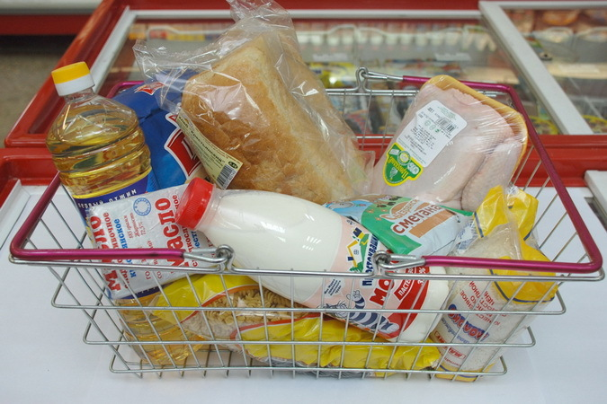

Надо выбрать два товара и посчитать их стоимость. Будет ли сдача со 100 рублей. Набор продуктов: Буханка хлеба 21р., батон 27р., молоко 38р., масло сливочное 59р., масло подсолнечное 64р., конфеты 46р.
1 ученик работает у доски. Остальные на местах. Консультанты проверяют и оценивают работу учеников 8 «А» класса. Записываем примеры столбиком и решаем их.
47 + 24 = 71 100 – 71 = 29 46 + 38 = 84 100 – 84 =16
38 + 59 = 97 100 – 97 = 3 64 + 27 = 91 100 – 91 = 9
Если останется время, возвращаем на учительский стол 100р. и берём сдачу мелочью.
6. Итоги урока: Вы узнали, в какие организации города надо обращаться за материальной поддержкой ваших семей. Ученики 7 «Б» класса помогли рассчитать доходы ваших семей. Ученики 8 «А» класса продемонстрировали умение выполнять письменное сложение и вычитание (столбиком). Все молодцы, спасибо за активную
- 5 –
работу. Открыть дневники, сегодня двойные оценки за урок: ….

У вас останутся памятки с адресом социальных служб г.Коврова, вы в любой момент можете посмотреть график работы, телефоны.

- 6 -

